
TONGJI UNIVERSITY

物理实验报告

实验名称 空气比热容比的测定
学生姓名
学 号
组 号
实验日期 2025.10.28

┊
┊
┊
┊
┊
┊
┊
┊
┊
┊
┊
┊
┊
装
┊
┊
┊
┊
┊
订
┊
┊
┊
┊
┊
线
┊
┊
┊
┊
┊
┊
┊
┊
┊
┊
┊
┊
┊
空气比热容比的测定
实验目的
1.测定空气的比热容比：
2.练习使用物理天平、螺旋测微计、空盒气压计等仪器；
3.掌握直接测量量与间接测量量不确定度的估算方法。

实验原理
图4.2.1为振动法测比热容比的实验原理示意图。实验以球形储气瓶中的空气作为研究的热力学系统，并测量其比热容比数值。储气瓶正上方连接一个精密细玻璃管B，其内有一个可以自由移动的振动小球A，侧壁有一个小孔。振动小球A的直径仅比玻璃管B的直径小0.01mm～0.02mm。在储气瓶壁上有一小口并插入一根细管C，可将待测气体通过细管C注入到储气瓶中。为了补偿由于空气阻尼以及少量漏气引起的小球A振幅的衰减，可以通过细管C持续稳定注入小气压的气流。如果注入气体的流量适当时，小球A就能在玻璃管B的小孔上下做简谐振动。当振动小球A处于小孔下方的半个振动周期时，注入气体会使储气瓶内的压力增大，引起小球A向上移动。而当小球A处于小孔上方的半个振动周期时，储气瓶内的气体将通过小孔流出，使物体下落，以后重复上述过程。小球A的振动周期T可利用光电计时装置来测得。
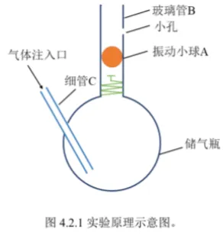

若小球A的质量为m：半径为r（直径为d）：当储气瓶内压强P满足下面条件时，
小球A处于受力平衡状态。
$\text{P=}P_{L}+\frac{mg}{πr^{2}}$（4.2.1）
当振动小球A偏离平衡位置一个较小距离x时，储气瓶内的压强将变化dP。由牛顿第
二定律可得物体的运动方程为：
$m\frac{d^{2}x}{dt^{2}}=πr^{2}dP$(4.2.2)
由于小球振动过程相当快，可以近似作为绝热过程处理，所以球形储气瓶内的气体压强P以及气体体积V满足绝热方程
$PV^{γ}=C\text{(}\text{常数}\text{)}$ (4.2.3)
而玻璃管B内气体的微小增量为
$dV=πr^{2}x$(4.2.4)
将(4.2.4)式与(4.2.3)式代入(4.2.2)式得
$$\frac{d^{2}x}{dt^{2}}+\frac{π^{2}r^{4}Pγ}{mV}x=0$$
振动角频率ω为
$$ω=\sqrt{\frac{π^{2}r^{4}Pγ}{mV}}=\frac{2π}{T}$$
化简为
$$γ=\frac{4mV}{T^{2}Pr^{4}}=\frac{64mV}{T^{2}Pd^{4}}$$
若实验直接测得小球的振动周期T、小球质量m，直径d，以及储气瓶体积V，并根据（4.2.1）式得到储气瓶内气体压强P，那么利用（4.2.7)式即可计算出空气的比热容比$γ$值。众所周知，空气是多种气体组成的混合物，其中99%以上是双原子气体氮和氧，因此经典理论得出空气$γ$的值约为1.402。

实验内容
一、小球直径、质量以及大气压强的测量
1.用螺旋测微计测量备用小球直径d，重复测量5次，注意不可取出玻璃管内的小球，
以免损坏仪器。
2.用空盒气压计在实验开始前和结束时各测一次大气压强P，并取平均值。
3.用物理天平测量备用小球的质量m。
二、数据上传及周期的测量
1.接通网络型气体比热容比测试仪并选择实验项目为“①空气”，按“确定”键进入当
前实验选项的“参数设置”界面。
2.设定测量数据，包括小球直径（3个测量值）、小球质量、储气瓶容积、实验开始时
测得的大气压强值。
3.通过“测量计数”界面完成小球振动周期的测量，设置振动次数为100次，启动实验
装置，完成5次周期值的测量
4.再次设定大气压强值，完成实验。
5.实验完成后，断开电源，将各部分实验仪器整理好，根据测得的实验数据计算空气的
比热容比，估算不确定度，并与理论值比较，计算百分差。

实验仪器
本实验所需仪器如图4.2.2所示，主要包括：空盒气压计、螺旋测微计、物理天平以及网络型气体比热容比测试仪。其中，网络型气体比热容比测试仪由两部分组成，一部分是由振动主体、微型气泵、缓冲瓶和光电门构成的基础实验装置，另一部分是电路控制箱。
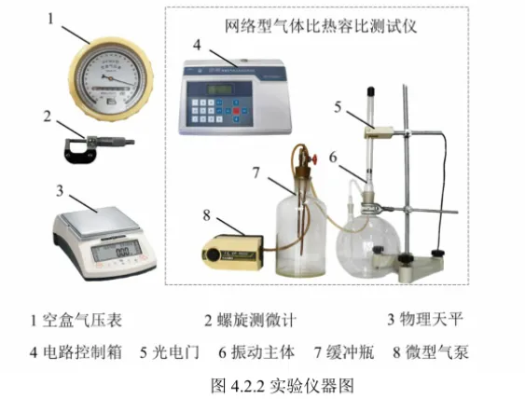

数据记录处理
小球直径测量（单位：mm）
序号 | 1 | 2 | 3 | 4 | 5 | 平均
初读数 | 0.002 | 0.000 | 0.001 | 0.000 | 0.002
末读数 | 13.984 | 13.980 | 13.980 | 13.985 | 13.982
直径d | 13.982 | 13.980 | 13.979 | 13.985 | 13.980 | 13.981

$$\begin{aligned}&U_{dA}=\sqrt{\frac{∑{\left(d_{i}-\overset{_}{d}\right)}^{2}}{n\left(n-1\right)}}=0.001mm &&U_{dB}=\frac{0.004}{\sqrt{3}}mm \\ &U_{d}=\sqrt{U_{dA}^{2}+U_{dB}^{2}}=0.002mm&&U_{rd}=\frac{U_{d}}{\overset{_}{d}}×100\%=0.01\% \\ &\end{aligned}$$
小球质量：
$m=11.16g$仪器误差$∆=0.1g$
$$U_{m}=\frac{Δ}{\sqrt{3}}=0.058g U_{rm}=\frac{U_{m}}{m}×100\%=0.52\%$$

玻璃容器的体积：
$$V=2.360×{10}^{-3}m^{3}$$
$$U_{V}=0.002×{10}^{-3}m^{3} { U}_{rV}=\frac{U_{ν}}{V}×100\%=0.08\%$$

容器中空气压强：
$P_{L1}=102.45kP_{a}$ $P_{L2}=102.45kP_{a}$
平均值$P_{L}=102.45kP_{a}$
仪器误差$∆=0.1kP_{a}$
$$U_{P_{L}}=\frac{Δ}{\sqrt{3}}=0.058kP_{a} U_{rP_{L}}=\frac{U_{rP_{L}}}{P_{L}}×100\%=0.06\%$$
$P=P_{L}+\frac{4mg}{πd^{2}}=103.16kP_{a}$
$$U_{P}≈U_{P_{L}} U_{rP}=\frac{U_{P}}{P}×100\%=0.06\%$$

小球振动周期：

序号 | 1 | 2 | 3 | 4 | 5 | 平均
100T/s | 55.95 | 55.95 | 55.95 | 55.93 | 55.95
T/s | 0.56 | 0.56 | 0.56 | 0.56 | 0.56 | 0.56

$$U_{T}=\sqrt{U_{TA}^{2}+U_{TB}^{2}}=0.001s U_{rT}=\frac{U_{T}}{\overline{T}}×100\%=0.18\%$$

空气比热容计算：
$$\begin{aligned}&γ=\frac{4mV}{T^{2}Pr^{4}}=\frac{64mV}{T^{2}Pd^{4}}=1.364 \\ &U_{rγ}=[U_{m}^{2}+U_{rV}^{2}+(2×U_{rT})^{2}+U_{rP}^{2}+(4×U_{rd})^{2}]^{\frac{1}{2}}=0.64\% \\ &U_{γ}=γ×U_{rγ}=0.009\end{aligned}$$

实验结果表达式：$γ=1.364$
理论值$γ_{0}=1.402$
百分差$E_{0}=\frac{\left|\begin{aligned}γ-γ_{0}\end{aligned}\right|}{γ_{0}}×100\%=2.71\%$

讨论与分析
- 虽然小球振动过程相当快，近似为绝热过程，但实际上气体与储气瓶壁、玻璃管壁仍有微小的热交换。这使得实际过程介于绝热过程和等温过程之间，导致实际的压强变化小于理想绝热状态下的变化，使测得的$γ$偏小。
2、公式推导假设小球在小孔上下做理想的简谐振动。但实际中，空气阻力会导致振动偏离理想的简谐振动模型，影响周期T的测量精度。

实验结论
- 本次测定结果的百分差为2.71%，小于实验要求的5%，表明实验结果与理论预期吻合良好。
- 实验成功测定了空气的比热容比，并验证了空气在其振动过程中的热力学行为可近似为绝热过程。

┊
┊
┊
┊
┊
┊
┊
┊
┊
┊
┊
┊
┊
装
┊
┊
┊
┊
┊
订
┊
┊
┊
┊
┊
线
┊
┊
┊
┊
┊
┊
┊
┊
┊
┊
┊
┊
┊

